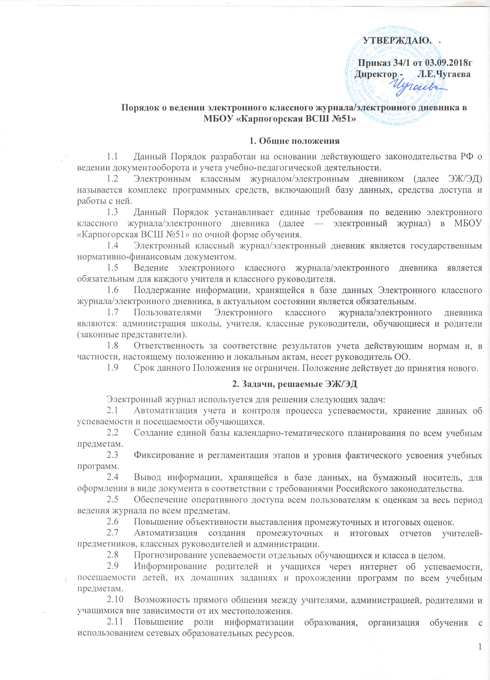 2.12 Создание условий для сетевого взаимодействия всех участников образовательного процесса: педагогов, обучающихся и их родителей.

3. Правила и порядок работы с ЭЖ/ЭД

  - Пользователи получают реквизиты доступа (активационный код) к ЭЖ/ЭД в следующем порядке:
- Учителя, классные руководители, администрация получают реквизиты доступа у администратора электронного журнала;
- Родители и обучающиеся получают реквизиты доступа у классного руководителя.
  - Все пользователи электронного журнала несут ответственность за сохранность своих персональных реквизитов доступа.
  - Классные руководители своевременно следят за актуальностью данных об обучающихся.
  - Учителя аккуратно и своевременно заполняют данные об учебных программах и их прохождении, об успеваемости и посещаемости обучающихся, домашних заданиях.
  - Директор осуществляет периодический контроль над ведением Электронного журнала.
  - Родителям обучающихся доступна для просмотра информация об успеваемости, посещаемости и расписании только своего ребёнка, а также информация о событиях школы как внутри класса, так и общего характера.
4. Функциональные обязанности специалистов ОО по заполнению ЭЖ

4.1. Администратор электронного журнала в ОУ

    - Разрабатывает, совместно с администрацией школы, нормативную базу по ведению ЭЖ/ЭД.
    - Обеспечивает право доступа различным категориям пользователей на уровне ОО.
    - Обеспечивает функционирование системы в ОО.
    - Организует внедрение ЭЖ/ЭД в ОО в соответствии с информацией, полученной от администрации школы , вводит в систему перечень классов, сведения о классных руководителях, список учителей для каждого класса, режим работы школы в текущем учебном году, расписание.
    - Ведёт мониторинг использования системы администрацией, классными руководителями, учителями.
    - Вводит новых пользователей в систему.
    - Консультирует пользователей ЭЖ/ЭД основным приемам работы с программным комплексом.
    - Предоставляет реквизиты доступа к ЭЖ/ЭД администрации школы, учителям, классным руководителям (для обучающихся и их родителей).

4.2. Директор

    - Разрабатывает и утверждает нормативную и иную документацию ОО по ведению ЭЖ/ЭД.
    - Назначает сотрудников школы на исполнение обязанностей в соответствии с данным положением.
    - Создает все необходимые условия для внедрения и обеспечения работы электронного журнала в образовательном процессе и процессе управления школой.
    - Осуществляет контроль за ведением ЭЖ/ЭД.

4.3. Классный руководитель

    - Еженедельно контролирует посещаемость обучающихся через сведения о пропущенных уроках в системе.
    - Контролирует выставление педагогами-предметниками оценок учащимся класса. В случае нарушения педагогами своих обязанностей информирует администрацию школы.
    - Для родителей (законных представителей), которые заявили о невозможности или нежелании использовать доступ к электронным формам представления информации, обеспечивает информирование о результатах обучения не реже, чем один раз в неделю с использованием распечатки результатов или через дневник.
    - Сообщает администратору ЭЖ/ЭД о необходимости ввода данных обучающегося в систему (по прибытии нового ученика) или удалении (после его выбытия).
    - Выверяет правильность анкетных данных об учениках и их родителях. Регулярно, не реже одного раза в месяц, проверяет изменение фактических данных и при наличии изменений сообщает администратору.
    - Еженедельно в разделе «Посещаемость» ЭЖ/ЭД выверяет правильность сведений о пропущенных уроках обучающимися, и при необходимости корректирует их с учителями-предметниками.
    - Предоставляет реквизиты доступа родителям и обучающимся ОО к ЭЖ/ЭД.
    - При своевременном, полном и качественном заполнении электронного журнала классный руководитель формирует отчеты по работе в электронном виде:
- Отчет о посещаемости класса (по месяцам);
- Предварительный отчет классного руководителя за учебный период;
- Отчет классного руководителя за учебный период;
- Итоги успеваемости класса за учебный период;
- Сводная ведомость учета успеваемости обучающихся класса;
- Сводная ведомость учета посещаемости;
- Сводная ведомость учета движения учащихся.
    - Оповещает родителей неуспевающих обучающихся и обучающихся, пропускающих занятия по неуважительной причине.
    - Получает своевременную консультацию у администратора ЭЖ/ЭД по вопросам работы с электронным журналом.
    - Категорически запрещается допускать учащихся к работе с электронным журналом под логином и паролем классного руководителя.

4.4. Учитель-предметник

    - Заполняет ЭЖ/ЭД в день проведения урока.
    - Систематически проверяет и оценивает знания обучающихся, отмечает посещаемость.
    - В случае болезни основного учителя заменяющий его учитель заполняет ЭЖ/ЭД в установленном порядке. Подпись и другие сведения делаются в журнале замещения уроков.
    - Ежедневно заполняет данные по домашним заданиям.
    - Выставляет итоговые отметки обучающихся за четверть, полугодие, год, экзамен и итоговые, не позднее сроков, оговоренных приказом по школе, по завершении учебного периода.
    - Создаёт календарно-тематическое планирование и размещает его в ЭЖ/ЭД в соответствии с расписанием. Количество часов в календарно-тематическом планировании должно соответствовать учебному плану.
    - Все записи по всем учебным предметам (включая уроки иностранного языка) ведёт на русском языке с обязательным указанием не только тем уроков, но и тем практических, лабораторных, контрольных работ.
    - Результаты оценивания выполненных обучающимися внешних диагностических работ выставляет сразу после получения результатов.
    - При своевременном, полном и качественном заполнении электронного журнала формирует отчеты по работе в электронном виде:
- Предварительный отчет за учебный период;
- Отчет по итогам успеваемости класса за учебный период, итоговый;
- Сводная ведомость учета успеваемости обучающихся класса;
    - Категорически запрещается допускать обучающихся к работе с электронным журналом под логином и паролем учителя.

4.5.Учитель, ответственный за УВР

4.5.1. Совместно с другими административными сотрудниками разрабатывает
нормативную базу учебного процесса для ведения ЭЖ/ЭД.
    - Формирует расписание занятий по классам, учителям и кабинетам в начале
учебного года. При необходимости проводит корректировку расписания. Обеспечивает данными администратора ЭЖ/ЭД.
    - Получает от администратора ЭЖ/ЭД своевременную индивидуальную
консультацию по вопросам работы с электронным журналом.
    - Определяет точки эксплуатации ЭЖ/ЭД (в случае недостаточной технической оснащенности ОУ).
    - Анализирует данные по результативности учебного процесса, корректирует его, при необходимости формирует необходимые отчеты в бумажном виде по окончанию учебных периодов:
- динамика движения обучающихся по школе;
- наполняемость классов;
- итоговые данные по учащимся;
- отчет о посещаемости класса (по месяцам);
- отчет классного руководителя за учебный период;
- итоги успеваемости класса за учебный период;
- сводная ведомость учета успеваемости обучающихся класса;
- сводная ведомость учета посещаемости.
    - Осуществляет периодический контроль за работой сотрудников по ведению ЭЖ/ЭД:
- активность учителей в работе с ЭЖ/ЭД;
- наполняемость текущих оценок;
- учет пройденного материала;
- запись домашнего задания;
- активность родителей и обучающихся в работе с ЭЖ/ЭД.

5. Выставление итоговых оценок

  - Итоговые отметки учащихся за четверть, полугодие, год должны быть обоснованы.
  - Для объективной аттестации обучающихся за четверть и полугодие необходимо руководствоваться соответствующими локальными актами ОО.

6. Контроль и хранение

6.1. Директор общеобразовательного учреждения, учитель, ответственный за учебно-воспитательную работу, администратор ЭЖ/ЭД обеспечивают бесперебойное функционирование ЭЖ/ЭД.
6.2. В конце каждой четверти уделяется внимание объективности выставленных текущих и итоговых оценок, наличию контрольных и текущих проверочных работ.
6.3. Результаты проверки ЭЖ/ЭД доводятся до сведения учителей и классных руководителей.
6.4. В случае необходимости использования данных ЭЖ/ЭД из электронной формы в качестве печатного документа информация выводится на печать и заверяется в установленном порядке.

7. Отчетные периоды

  - Отчет по активности пользователей при работе с Электронным журналом создается один раз в месяц.
  - Отчеты по успеваемости и качеству обучения создаются по окончании каждой четверти, полугодия и в конце года.

8. Права и ответственность пользователей

  - Все пользователи имеют право на своевременные консультации по вопросам работы с ЭЖ/ЭД.
  - Пользователи имеют право доступа к ЭЖ/ЭД ежедневно и круглосуточно.
  - Учителя-предметники и классные руководители имеют право заполнять ЭЖ/ЭД на уроке или в специально отведенных местах (кабинет информатики).
  - Учителя несут ответственность за ежедневное и достоверное заполнение оценок и отметок о посещаемости обучающихся.
  - Классные руководители несут ответственность за актуальность списков классов и информации об обучающихся и их родителях.
  - Все пользователи несут ответственность за сохранность своих реквизитов доступа.

9. Предоставление услуги информирования обучающихся и их родителей
(законных представителей) о результатах обучения через ЭЖ/ЭД

  - При ведении учета успеваемости с использованием ЭЖ обучающимся и их родителям (законным представителям) обеспечивается возможность оперативного получения информации без обращения к сотрудникам ОУ (автоматически).
  - Для родителей (законных представителей), которые заявили о невозможности или нежелании использовать доступ к электронным формам представления информации, должно быть обеспечено информирование о результатах обучения не реже, чем один раз в неделю через дневник школьника.
  - Рекомендуется информировать обучающихся и их родителей (законных представителей) о прогнозе итоговой успешности обучающихся за отчетный период (четверть, полугодие, год.) в случае невозможности или нежелании их использовать доступ к электронным формам представления информации через дневник школьника.
  - Информация об итоговом оценивании и экзаменационных испытаниях должна быть доступна обучающимся и их родителям (законным представителям).

